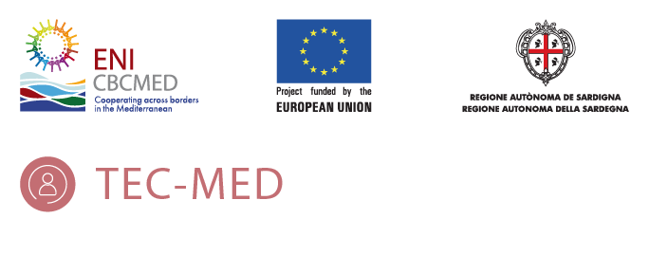

Ανάπτυξη ενός διαπολιτισμικού, κοινωνικού-ηθικού μοντέλου φροντίδας για εξαρτώμενο πληθυσμό στη λεκάνη της Μεσογείου
Το έργο αυτό έχει λάβει χρηματοδότηση από το πρόγραμμα ENI CBC MED της Ευρωπαϊκής Ένωσης στο πλαίσιο της σύμβασης επιχορήγησης αριθ. A_A.3.2_0376

ΔΉΛΩΣΗ ΣΧΕΤΙΚΆ ΜΕ ΤΟ ΠΡΌΓΡΑΜΜΑ:

«Το πρόγραμμα ENI CBC Mediterranean Sea Basin για την 2014-2020 είναι μια πολυμερής πρωτοβουλία διασυνοριακής συνεργασίας (ΚΤΚ) που χρηματοδοτείται από τον Ευρωπαϊκό Μηχανισμό Γειτονίας (ENI). Στόχος του προγράμματος είναι η προώθηση δίκαιης και βιώσιμης οικονομικής, κοινωνικής και εδαφικής ανάπτυξης, η οποία μπορεί να προωθήσει τη διασυνοριακή ολοκλήρωση και να εκτιμήσει τα εδάφη και τις αξίες των συμμετεχουσών χωρών. Στο πρόγραμμα συμμετέχουν οι ακόλουθες 13 χώρες: Κύπρος, Αίγυπτος, Γαλλία, Ελλάδα, Ισραήλ, Ιταλία, Ιορδανία, Λίβανος, Μάλτα, Παλαιστίνη, Πορτογαλία, Ισπανία και Τυνησία. Η διαχειριστική αρχή (ΔΑ) είναι η αυτόνομη περιφέρεια της Σαρδηνίας (Ιταλία). Οι επίσημες γλώσσες του προγράμματος είναι τα αραβικά, τα αγγλικά και τα γαλλικά. Για περισσότερες πληροφορίες, επισκεφθείτε: www.enicbcmed.eu".

ΔΉΛΩΣΗ ΣΧΕΤΙΚΆ ΜΕ ΤΗΝ ΕΕ:

«Η Ευρωπαϊκή Ένωση αποτελείται από 28 κράτη μέλη που αποφάσισαν να συνδέσουν σταδιακά την τεχνογνωσία, τους πόρους και το πεπρωμένο τους. Μαζί, κατά τη διάρκεια μιας περιόδου διεύρυνσης 50 ετών, έχουν οικοδομήσουν μια ζώνη σταθερότητας, δημοκρατίας και βιώσιμης ανάπτυξης, διατηρώντας παράλληλα την πολιτιστική πολυμορφία, την ανεκτικότητα και τις ατομικές ελευθερίες. Η Ευρωπαϊκή Ένωση δεσμεύεται να μοιραστεί τα επιτεύγματά της και τις αξίες της με χώρες και λαούς πέρα από τα σύνορά της».

Προέλευση του Έργου
TEC-MED

Το προσδόκιμο ζωής αυξάνεται παγκοσμίως (βλέπε γράφημα 1). Κατά συνέπεια, για τον Παγκόσμιο Οργανισμό Υγείας (ΠΟΥ), μεταξύ 2020 και 2050, ο παγκόσμιος πληθυσμός άνω των 60 ετών θα διπλασιαστεί. Η πυραμίδα του πληθυσμού έχει αντιστραφεί, γεγονός που αποτελεί πρόβλημα για τα σημερινά συστήματα υγείας (Παγκόσμιος Οργανισμός Υγείας, 2017).
Η γήρανση του πληθυσμού είναι ένα φαινόμενο που προκαλείται από τη μείωση της γονιμότητας, την αύξηση του προσδόκιμου προσδόκιμου ζωής προσδόκιμου ζωής και τις τάσεις μετανάστευσης.
Ενώ η αλλαγή στην κατανομή του πληθυσμού μιας χώρας προς τις μεγαλύτερες ηλικίες ξεκίνησε σε χώρες υψηλού εισοδήματος (για παράδειγμα, η Γαλλία είχε σχεδόν 150 χρόνια για να προσαρμοστεί σε μια αλλαγή από 10% σε 20%), ο ρυθμός γήρανσης από τον πληθυσμό παγκοσμίως αυξάνεται επίσης δραματικά. Ντόπιοι όπως η Ινδία, η Αίγυπτος ή η Βραζιλία θα έχουν λίγο περισσότερο από 20 χρόνια για να κάνουν την ίδια προσαρμογή.

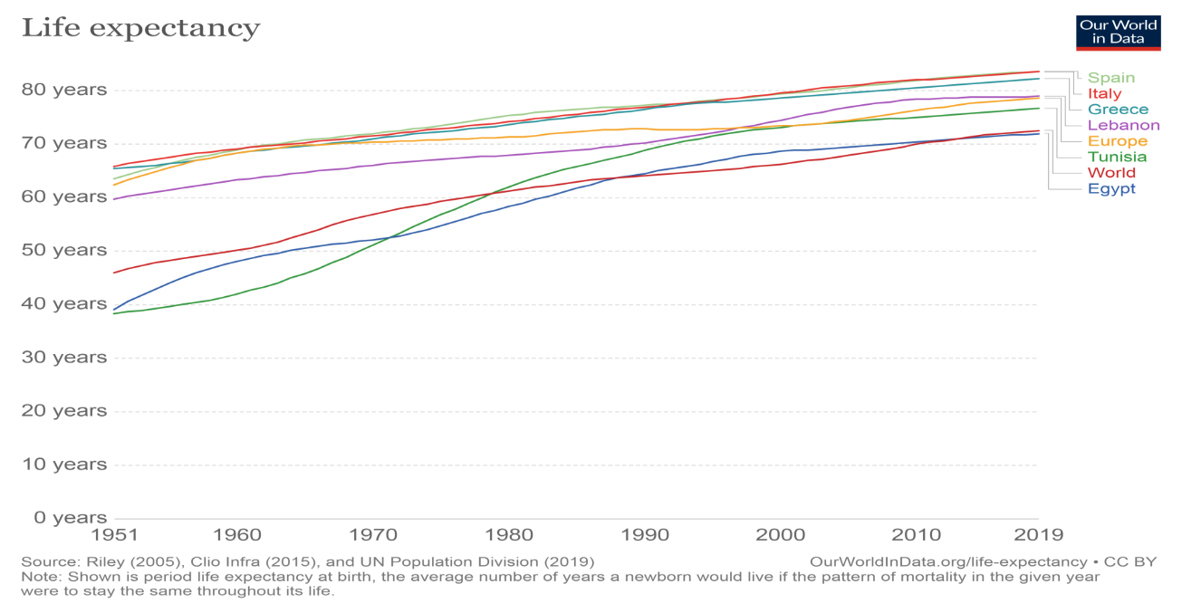

Σχήμα 1. Αλλαγές στο προσδόκιμο ζωής από το 1950, με προβλέψεις μέχρι το 2050, από την περιοχή του ΠΟΥ και σε όλο τον κόσμο (Πηγή: ourworldindata – προσδόκιμο ζωής).
Προκλήσεις της
κοινωνίας μας

Μια μεγαλύτερη ζωή παρέχει ευκαιρίες, όχι μόνο για τους ηλικιωμένους και τις οικογένειές τους, αλλά και για τις κοινωνίες γενικότερα. 1. Επιπλέον χρόνια παρέχουν την ευκαιρία συμμετοχής σε νέες δραστηριότητες, όπως η τριτοβάθμια εκπαίδευση, μια νέα σταδιοδρομία ή η αναζήτηση ενός ξεχασμένου πάθους 2. Οι ηλικιωμένοι συμβάλλουν επίσης με πολλούς τρόπους στις οικογένειες και τις κοινότητές τους. Ωστόσο, το πεδίο εφαρμογής αυτών των ευκαιριών και συνεισφορών εξαρτάται σε μεγάλο βαθμό από έναν παράγοντα: την υγεία. Ως εκ τούτου, η γήρανση του πληθυσμού απαιτεί μια ολοκληρωμένη αντίδραση στη δημόσια υγεία, λαμβάνοντας υπόψη τις πολιτικές προτεραιότητες και τα μοντέλα των συστημάτων κοινωνικής πρόνοιας.
Ποιο είναι το
TEC-MED Έργο;

«Κάθεδευτερόλεπτο,δύο άτομα σε όλο τον κόσμο γιορτάζουν τα 65α^{γενέθλιά} τους» (UNDESA, 2013)
¹ Διεθνές Κέντρο Μακροζωίας Βραζιλία (2015): Ενεργός γήρανση. Ένα πολιτικό πλαίσιο ενόψει της επανάστασης της μακροζωίας. Σχολή Δημόσιας Υγείας Της Ανδαλουσίας.
²Τζον Μπίαρντ & Simon Biggs & Ντέιβιντ Ε. Μπλουμ & Λίντα Π. Φράιντ & Πολ Ρ. Χόγκαν & Αλεξάντρ Καλάτσε & Σ. Τζέι Ολσάνσκι, 2012. "Παγκόσμια γήρανση του πληθυσμού: Κίνδυνος ή Υπόσχεση;", PGDA Working Papers 8912, Πρόγραμμα για την Παγκόσμια Δημογραφία της Γήρανσης.
Οι χώρες της λεκάνης της Μεσογείου παρουσιάζουν ένα κοινό πρότυπο μείωσης της κοινωνικής στήριξης και της ανάγκης για καινοτόμα μοντέλα δεοντολογικής-κοινωνικής φροντίδας για τους εξαρτώμενους ηλικιωμένους. Το έργο TEC-MED θα υλοποιηθεί σε έξι χώρες της λεκάνης της Μεσογείου (Ισπανία, Ιταλία, Ελλάδα, Λίβανος, Αίγυπτος και Τυνησία), αναπτύσσοντας ένα διαπολιτισμικό μοντέλο που ευνοεί την ένταξη και την ένταξη των ανθρώπων, λαμβάνοντας υπόψη πολιτιστικούς παράγοντες όπως η εθνικότητα της ταυτότητάς τους, το φύλο και η θρησκεία τους· κοινωνικοοικονομικοί παράγοντες, όπως η επαγγελματική σταδιοδρομία και ο τόπος διαμονής· και ηθικούς παράγοντες, όπως ο σεβασμός της σωματικής και ψυχικής υγείας του ατόμου για τη γήρανση, εξαρτώμενα άτομα με έλλειψη οικογενειακής υποστήριξης.
Προσέγγιση και μεθοδολογία του
Μοντέλου TEC-MED

Για την ανάπτυξη του μοντέλου TEC-MED, έχει ληφθεί υπόψη μια μεθοδολογία συμμετοχής των βασικών παραγόντων και συμμετοχής του πληθυσμού-στόχου.
Θα ληφθεί υπόψη μια διεπιστημονική και διαπολιτισμική προσέγγιση με ιδιαίτερη έμφαση στις κοινωνικές, έμφυλες, δεοντολογικές και θρησκευτικές πτυχές.
Ο κύριος στόχος του έργου είναι η δημιουργία ενός διαπολιτισμικού, ηθικού και κοινωνικού μοντέλου για τη φροντίδα του ηλικιωμένου εξαρτώμενου πληθυσμού στη λεκάνη της Μεσογείου.
Επιπλέον, έχουν καθοριστεί τρεις δευτερεύοντες στόχοι:
Υποστήριξη των βασικών παραγόντων στην ανάπτυξη του μοντέλου TEC-MED.
Εκπαίδευση των ενδιαφερόμενων μερών από διεπιστημονική άποψη.
- Εφαρμογή της πλατφόρμας TEC-MED για την προώθηση ενός συνεκτικού πλαισίου, προσβάσιμου και συνεργατικού.



ΑΠΟΣΤΟΛΉ
Αποστολή του έργου TEC-MED είναι η προώθηση αξιοπρεπών, διαπολιτισμικών και ποιοτικών υπηρεσιών κοινωνικής φροντίδας για εξαρτώμενους ηλικιωμένους πληθυσμούς στη λεκάνη της Μεσογείου.

Οι ηλικιωμένοι πληθυσμοί στην περιοχή της λεκάνης της Μεσογείου έχουν πρόσβαση σε υψηλής ποιότητας και αποτελεσματικές υπηρεσίες φροντίδας που βασίζονται σε διαπολιτισμικό μοντέλο κοινωνικής-ηθικής φροντίδας που χρησιμοποιείται από όλους τους επαγγελματίες και τους επαγγελματίες κοινωνικής φροντίδας.
ΌΡΑΜΑ

Καινοτόμες πτυχές:

Διαπολιτισμικό, κοινωνικο-ηθικό μοντέλο φροντίδας ηλικιωμένων που βρίσκονται σε κατάσταση εξάρτησης.
Μια διαδικτυακή πλατφόρμα που δημιουργεί τη βάση για μάθηση και ανάπτυξη στο μοντέλο φροντίδας.
Δημιουργία μιας μεγάλης βάσης δεδομένων στις μεσογειακές χώρες για τη φροντίδα του εξαρτώμενου ηλικιωμένου πληθυσμού.
Δημιουργία δεικτών παρακολούθησης και αξιολόγησης (M&E) σε διεθνές επίπεδο, ιδίως για τις χώρες της λεκάνης της Μεσογείου.
Ανάπτυξη οδηγών δράσης και Λευκή Βίβλος για τη βελτίωση και την υιοθέτηση της ανάπτυξης πολιτικών κοινωνικής φροντίδας και φροντίδας που θα εφαρμοστούν σε συνεργασία με τις δημόσιες διοικήσεις των συμμετεχουσών χωρών.

Ο κύριος δικαιούχος μαζί με 9 ιδρύματα από 6 χώρες της λεκάνης της Μεσογείου θα αναπτύξουν τη δημιουργία του μοντέλου TEC-MED. Πρόκειται για ένα πρωτοποριακό Έργο με οικονομική χρηματοδότηση που ξεπερνά τα τρία εκατομμύρια ευρώ (3.331.225,33€).

Σχήμα 2. Χάρτης των χωρών που συμμετέχουν στο έργο.

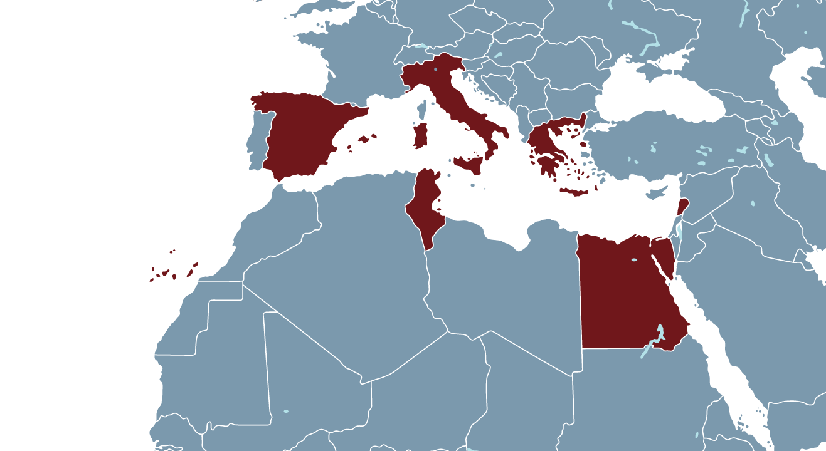

Συνεργάτες και Συνεργάτες του Έργου

του Έργου

Συνεργάτης έργου: Μαύρος
Συνεργάτης: Κόκκινο
Ισπανία:
- (ΜΠΕΝ) Πανεπιστήμιο της Σεβίλλης – Κύριος Δικαιούχος.
- (PP1) Magtel Operaciones, SLU (Συνεργάτης έργου).
- Δημαρχείο σεβίλλης (Συνεργάτης).
- Τάγμα Νοσηλεύεται στο Τάγμα του Αγίου Ιωάννη του Θεού (Συνεργάτης).
Ιταλία:
- (PP2) Βίλα Κατοικίας Υγείας Σαν Τζουζέπε (Συνεργάτης έργου).
- Δήμος Μύλου (Συνεργάτης).
Ελλάδα:
- (PP3) VIDAVO, Α.Ε. (Εταίρος έργου).
- (PP4) Θεραπευτικό Εκπαιδευτικό Κέντρο Μέριμνας Πατρών για Άτομα με Νοητική Υστέρηση (Project Partner).
- 6η Υγειονομική Περιφέρεια Πελοποννήσιων, Ιονίων Νήσων, Ηπείρου και Δυτικής Ελλάδας (Συνεργάτης).
Λίβανος:
- (PP7) Ινστιτούτο Ανάπτυξης, Έρευνας, Υπεράσπισης και Εφαρμοσμένης Φροντίδας (Project Partner).
- Υπουργείο Κοινωνικών Υποθέσεων του Λιβάνου (Συνεργάτης).
Αίγυπτος:
- (PP6) Κέντρο Καινοτομίας και Τεχνολογικής Ανάπτυξης (ECITD) (Εταίρος έργου).
- (PP8) Ακαδημία Επιστημονικής Έρευνας και Τεχνολογίας (Εταίρος Έργου).
- (PP9) Ίδρυμα Ανάπτυξης ΣΕΚΕΜ (Εταίρος Έργου).
- Κεντρική Διεύθυνση Έρευνας και Ανάπτυξης υγείας (Associate).
- Υπουργείο Υγείας και Πληθυσμού (Αναπληρωτής).
Τυνησία:
- (PP5) Εθνικό Ίδρυμα Διατροφής και Τεχνολογίας Τροφίμων (Εταίρος Έργου).
- Εθνικό Ινστιτούτο Υγείας (Associate).

Νέες επαγγελματικές σταδιοδρομίες για πράκτορες κατάρτισης (TA) που απασχολούνται σε κυβερνητικούς οργανισμούς (εταίρους). Στο πλαίσιο του προτεινόμενου πλαισίου, οι ΑΑ θα ενεργούν ως φορείς υλοποίησης παρεμβάσεων κοινωνικής πρόνοιας στη χώρα τους και ως διαμεσολαβητές της διασυνοριακής εφαρμογής του πλαισίου TEC-MED. Η ΤΑ θα προωθήσει το πλαίσιο με δύο τρόπους:
- Κατάρτιση μαθητευόμενων ΜΚΟ που θα πρέπει να παρέχουν κοινωνική βοήθεια στο σπίτι με βάση το πλαίσιο TEC-MED για την ηλικία των ατόμων με χρόνιες ασθένειες·
2) Επιβλέπει και εκπαιδεύει το προσωπικό των ΜΚΟ στο σπίτι του ασθενούς.
Χάρη σε αυτή την παρέμβαση, ελπίζουμε να εκπαιδεύσουμε 6 TA ανά χώρα
(36 TA συνολικά).

Αναμενόμενα αποτελέσματα:

Τι περιμένουμε;
Από τη διοργάνωση του ευρωπαϊκού προγράμματος TEC-MED, ελπίζουμε να ενισχύσουμε και να αναπτύξουμε μια καλή συνεργασία με το Δημοτικό Συμβούλιο της Σεβίλλης και με το Τάγμα San Juan de Dios. Τα βασικά σημεία που πρέπει να λάβετε υπόψη είναι:
Κοινωνική και πολιτιστική υποστήριξη (εγκαταστάσεις, δραστηριότητες κ.λπ.).
Επιστημονική υποστήριξη (συνεργαζόμενοι επαγγελματίες, εργαζόμενοι κ.λπ.).

Υποστήριξη στην επικοινωνία (συμμετοχή στον Τύπο, συνεντεύξεις κ.λπ.).

Συντονιστής έργου:
Δρ Άννα Μαρία Πορσέλ Γκαλβέζ
(+34) 955 420 950
aporcel@us.es

Υπεύθυνος Επικοινωνίας:
Δρ Μπάρμπαρα Μπαντάντα Ρομέρο
(+34) 955 420 923
bbadanta@us.es


Γενικό μήνυμα Ηλεκτρονικού Ταχυδρομείου

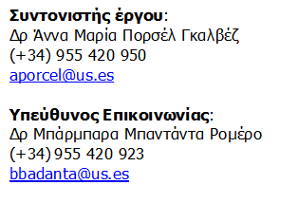
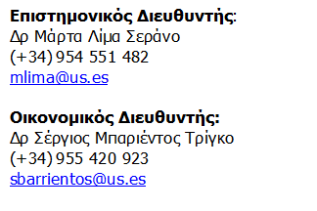
Επιστημονικός Διευθυντής:
Δρ Μάρτα Λίμα Σεράνο
(+34) 954 551 482
mlima@us.es

Οικονομικός Διευθυντής:
Δρ Σέργιος Μπαριέντος Τρίγκο
(+34) 955 420 923
sbarrientos@us.es

